TIẾT 38: ÔN TẬP
I. NỘI DUNG:
Tiết 33, 34, 35: Cơ sở dữ liệu quan hệ, Các thao tác với CSDL quan hệ (SGK bài 10, bài 11)
II. BÀI TẬP
PHIẾU HỌC TẬP
Câu 1: Cơ sở dữ liệu quan hệ là:
A. Cơ sở dữ liệu được xây dựng dựa trên mô hình dữ liệu phân cấp
B. Cơ sở dữ liệu được xây dựng dựa trên mô hình dữ liệu logic
C. Cơ sở dữ liệu được xây dựng dựa trên mô hình dữ liệu quan hệ
D. Cơ sở dữ liệu được xây dựng dựa trên mô hình dữ liệu vật lý
Câu 2: Trong CSDL quan hệ, sự liên kết giữa các bảng được xác lập dựa trên:
A. Tên trường B. Thuộc tính khóa C. Tên các bảng D. Kích thước của trường.
Câu 3: Trong một bảng có thể:
A. Thêm các bản ghi; B. Sửa bản ghi; C. Xóa các bản ghi; D. Cả 3 đều đúng.
Câu 4: Hai bảng trong một CSDL quan hệ với nhau thông qua:
A. Tên các bảng; B. Thuộc tính khóa; C. Tên trường; D. Thuộc tính của trường.
Câu 5: Một hệ CSDL có những yếu tố nào?
A. Cấu trúc dữ liệu; B. Các thao tác phép toán trên dữ liệu;
C. Các ràng buộc dữ liệu; D. Tất cả các phương án trên đều đúng.
Câu 6: Đâu không phải là đặc trưng chính của một quan hệ trong hệ CSDL quan hệ?
A. Mỗi bảng bao gồm các hàng và các cột
B. Mỗi thuộc tính có một tên phân biệt, thứ tự các thuộc tính không quan trọng
C. Mỗi quan hệ có một tên phân biệt với tên các quan hệ khác
D. Quan hệ không có thuộc tính đa trị hay phức hợp
Câu 7: Mô hình phổ biến để xây dựng CSDL quan hệ là:
A. Mô hình dữ liệu quan hệ B. Mô hình phân cấp
C. Mô hình hướng đối tượng D. Mô hình cơ sở quan hệ
Câu 8: Ý nào sau đây không phải là một trong các đặc trưng của một quan hệ trong hệ CSDL quan hệ?
A. Các bộ là phân biệt và thứ tự các bộ không quan trọng
B. Mỗi thuộc tính có một tên để phân biệt, thứ tự các thuộc tính không quan trọng
C. Không tiết lộ nội dung dữ liệu cũng như chương trình xử lý
D. Quan hệ không có thuộc tính đa trị hay phức hợp
Câu 9: Trong mô hình dữ liệu quan hệ
A.Mỗi cột được gọi là một bộ B. Mỗi cột được gọi là trường
C. Mỗi hàng được gọi là trường D. Mỗi hàng được gọi là một thuộc tính
Câu 10: Hãy chọn phát biểu đúng khi nói về liên kết?
A. Các bảng chỉ liên kết được trên khóa chính của mỗi bảng
B. Các bảng chỉ liên kết được trên các thuộc tính có tên giống nhau
C. Liên kết giữa các bảng được xác lập dựa trên các bộ trong bảng
D. Liên kết giữa các bảng được xác lập dựa trên thuộc tính khóa
Câu 11: Giả sử một quan hệ đã có dữ liệu, thao tác chỉnh sửa cấu trúc nào dưới đây không làm thay đổi dữ liệu của quan hệ?
A. Thu hẹp kích thước của thuộc tính B. Thêm vào quan hệ một số thuộc tính
C. Thay đổi kiểu dữ liệu của thuộc tính D. Xóa một số thuộc tính
Câu 12: Chọn phát biểu sai về khóa chính trong hệ quản trị CSDL quan hệ.
A. Trong các khóa của một bảng, ta chỉ định một khóa làm khóa chính.
B. Chọn khóa chính phụ thuộc vào quan hệ logic của các dữ liệu
C. Chọn khóa chính phụ thuộc vào giá trị các dữ liệu
D. Chọn khóa chính nên chọn khóa có ít tính phụ thuộc nhất.
Câu 13: Cho các bảng sau: - DanhMucSach(MaSach, TenSach, MaLoai)
- LoaiSach(MaLoai, LoaiSach) - HoaDon(MaSach, SoLuong, DonGia)
Để biết loại của một quyển sách thì cần những bảng nào ?
A. DanhMucSach, HoaDon B. DanhMucSach, LoaiSach
C. DanhMucSach D. HoaDon, LoaiSach
Câu 14: Hãy chọn phát biểu đúng khi nói về liên kết?
A. Các bảng chỉ liên kết được trên khóa chính của mỗi bảng
B. Các bảng chỉ liên kết được trên các thuộc tính có tên giống nhau
C. Liên kết giữa các bảng được xác lập dựa trên các bộ trong bảng
D. Liên kết giữa các bảng được xác lập dựa trên thuộc tính khóa
Câu 15: Việc đầu tiên để tạo lập một CSDL quan hệ là việc nào trong các việc dưới đây?
A. Tạo ra một hay nhiều mẫu hỏi B. Tạo ra một hay nhiều báo cáo
C. Tạo ra một hay nhiều biểu mẫu D. Tạo lập một hay nhiều bảng

Tạo mới CSDL đặt tên QuanLySuDungDien
a) Tạo các bảng theo cấu trúc:
* Tên bảng: KHACH HANG
Field name | Data Type
MaKH | Text | Primary Key
TenKhach | Text
DiaChi | Text
* Tên bảng: SU DUNG
Field name | Data Type
MaSD | Text | Primary Key
LoaiSD | Text
DonGia | Number
* Tên bảng: CHI TIET
Field name | Data Type
MaSD | Text | Primary Key
MaKH | Text | Primary Key
SoKW | Number
ThanhTien | Number
b) Nhập dữ liệu cho các bảng:
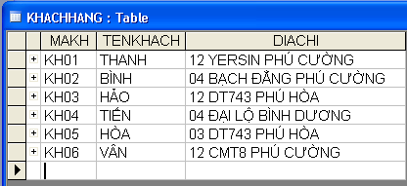
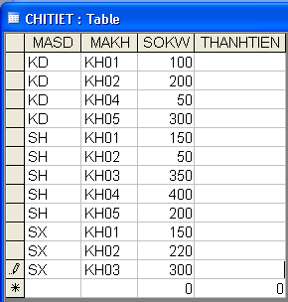

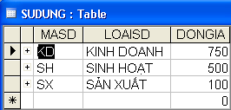

- GV phân tích và gợi ý cách làm bài.
- Quan sát, quản lý học sinh, giải đáp thắc mắc và giúp đỡ học sinh khi cần.

